SÍNTOMAS MUSCULO ESQUELETICOS EN EL PERSONAL ASISTENCIAL DE UNA IPS MATERNO INFANTIL DE III NIVEL DE ATENCIÓN EN BOGOTA

RESUMEN

Introducción: los dolores y las lesiones musculo esqueléticas que sufren los trabajadores en toda la industria, se han convertido en un problema de preocupación a nivel nacional e internacional. Objetivos: caracterizar la presencia de sintomatología osteomuscular en el personal asistencial de una IPS Materno Infantil de tercer nivel de atención en la ciudad de Bogotá, mediante la aplicación de la encuesta Nórdica, identificando su relación con el área de trabajo en el cual se desempeñan. Metodología: Se realizó un estudio descriptivo de corte transversal mediante la aplicación de la encuesta Nórdica a todo el personal asistencial diurno de una IPS Materno Infantil de III nivel de la ciudad de Bogotá que cumplieron con los criterios de inclusión y exclusión. Resultados: Del 100% de la población estudiada (n: 49), el 65,3% correspondían al género femenino y el 34.7% al masculino, la mayoría de la población laboraba menos de 12 horas. El área del cuerpo en la que manifestaron tener más sintomatología en los últimos 12 meses fue en espalda alta con una prevalencia de 46,9%. El área del cuerpo que más manifestaron les impedía trabajar en los últimos 12 meses fue en mano y muñeca derecha con una prevalencia del 6,1% y el área que manifestaron les impedía trabajar en los últimos 7 días fue en espalda alta con una prevalencia de 16,3%.

Palabras claves: Desordenes musculo esqueléticos, trabajadores de la salud, encuesta nórdica.

ABSTRACT

Introduction: The pain and musculoskeletal injuries suffered by workers in the industry have become an issue of concern to national and international level. Objectives: To characterize the presence of musculoskeletal symptoms in health care worker of Maternal and Child IPS third level in the city of Bogota, by applying the Nordic survey, identifying their relationship to the work area in which they work. Methodology: This was a descriptive cross-sectional study by applying the Nordic survey to all staff a day care Maternal and Child IPS that met the inclusion and exclusion criteria. Results: Of the 100% of the study population (n = 49), 65.3% corresponded to female and 34.7% male, the majority of the population worked less than 12 hours. The body area than have demonstrated more symptoms in the past 12 months was in upper back with a prevalence of 46.9%. The body area that more prevented them from working in the last 12 months was on hand and wrist right with a prevalence of 6.1% and the area expressed prevented them working in the last 7 days was in upper back with a prevalence of 16.3%.

INTRODUCCIÓN

En la actualidad, los dolores y las lesiones musculo esqueléticas que sufren los trabajadores en toda la industria, se han convertido en un problema de preocupación a nivel nacional e internacional. Según las estadísticas españolas, el sector salud es el más afectado por este tipo de lesiones, y la probabilidad de patologías derivadas por esta causa aumentan hasta seis veces más, que la población general.
El presente trabajo tiene como objetivo principal caracterizar la presencia de sintomatología osteomuscular en el personal asistencial de una IPS Materno Infantil de tercer nivel de atención en la ciudad de Bogotá, mediante la aplicación de la encuesta Nórdica, identificando su relación con el área de trabajo en el cual se desempeñan.

OBJETIVOS
GENERAL
Caracterizar la presencia de sintomatología osteomuscular en el personal asistencial de una IPS Materno Infantil de tercer nivel en la ciudad de Bogotá, en Diciembre de 2012.

ESPECIFICOS

- Describir la frecuencia de síntomas osteomusculares mediante la aplicación de la encuesta Nórdica.
- Determinar la correlación entre la profesión y la presencia de sintomatología ajustada por género, edad y tiempo de trabajo.

FUNDAMENTO TEORICO
Los desórdenes musculo esqueléticos actualmente son considerados un problema en la salud pública, que ha incrementado su interés desde hace aproximadamente 20 años y por lo cual continúa siendo un asunto de gran debate.
The National Institute for Occupational Safety and Health (NIOSH), define los desórdenes musculo esqueléticos como: “… Un grupo de condiciones que involucre a los nervios, tendones, músculos y estructuras de soporte como los discos intervertebrales. Ellos representan un amplio rango de desórdenes los cuales pueden diferir en cuanto a la severidad y posible efecto agudo o crónico.” (1)
Entre los desórdenes musculo esqueléticos se incluyen, el síndrome del túnel carpiano, síndrome de tensión del cuello, lumbalgia, entre otros, los cuales han venido en aumento en los últimos años, como lo muestran las estadísticas internacionales.
Actualmente 1.7 millones de accidentes y enfermedades que requirieron recuperación fuera del lugar de trabajo, fueron reportados en las industrias privadas en Estados Unidos durante 1999 de acuerdo a las estadísticas del Bureau of Labor Statistics (BLS), de estas lesiones el 34.25% (582000) fueron desordenes musculo esqueléticos. En 1999 cerca de un millón de personas tuvieron que ausentarse del trabajo para recibir tratamiento o para recuperarse de un desorden musculo esquelético en espalda baja y en extremidades superiores (2). En Suecia fueron reportados durante 1998, 10.444 casos de desordenes musculo esqueléticos en los lugares de trabajo, cerca del 67% de todos los reportes de enfermedades ocupacionales registradas en el país. El levantamiento de cargas pesadas fue la causa más común, seguido por trabajo monótono en un lado del cuerpo y el acelerado ritmo de trabajo y estrés. El 52.5% de estos casos fueron en hombres mientras que el 47.5% fue en mujeres. (3)
Con relación a los problemas específicos de espalda baja y miembros superiores encontramos que en Estados Unidos cerca del 2 % de la fuerza de trabajo reportan compensación cada año por problemas de espalda baja. En Gran Bretaña el dolor de espalda fue la causa más frecuente de ausencia al trabajo, responsable del 12.5% de todos los días de ausencia por enfermedad. En Suecia las pensiones y subsidios por invalidez por esta causa se incrementaron en un 6000% entre 1952 a 1987. Mientras que en Canadá el número de días perdidos por problemas de espalda excedió los 21 millones, con un promedio de 21 días de ausencia por cada caso.
En cuanto a las tasas de incapacidad por síntomas en manos y muñecas en trabajadores fueron evaluadas en Estados Unidos por una gran encuesta de 44.000 trabajadores, de estos quienes habían trabajado en cualquier tiempo en los últimos 12 meses, el 22% reportaron algún disconfort en dedos, manos, muñecas en forma de dolor, entumecimiento, calambres o sensación de quemadura por al menos uno ó más días en los últimos 12 meses. Según el Bureau of Labor Statistics of United States Deparment of Labor: “los desórdenes de mano y muñeca cuentan con cerca del 55% de todos los desórdenes por trauma repetitivo reportado por los trabajadores en industrias privadas de Estados Unidos” (4)
En Colombia, de las enfermedades profesionales reportadas el 85% corresponden a desordenes musculo esqueléticos, para el 2010 el 30.1% correspondió al síndrome del túnel carpiano, 5,4% epicondilitis lateral, 7,4% síndrome del manguito rotador y el 5% a lumbalgias. (5)
Como es de notar, los trastornos musculo esqueléticos presentan una prevalencia e incidencia altas en la población trabajadora, con tendencia a aumentar en los últimos años. Dichos trastornos son las enfermedades relacionadas con el trabajo más frecuentes. Los trabajadores del sector de la salud son los que con mayor frecuencia refieren presentar sintomatología musculo esquelética, después de los trabajadores de la agricultura y la pesca, en España. (6)
Los trastornos musculo esqueléticos comprenden una amplia variedad de enfermedades degenerativas e inflamatorias en el aparato locomotor, que en el caso de relacionarse con el trabajo principalmente incluyen:
- Inflamaciones de tendones (tendinitis y tenosinovitis) especialmente en la muñeca, codo y hombro.
- Mialgias, a veces con alteraciones funcionales, predominantemente en la región cervical y del hombro.
- Síndromes de atrapamiento, especialmente en la muñeca y brazo.
- Trastornos degenerativos en la columna vertebral, con mayor frecuencia en las regiones cervical y lumbar.
Según varios estudios sobre trastornos musculo esqueléticos, la clasificación anatómica y de sintomatología más completa es la siguiente (7):
- Cuello
- Dolor cuello-hombro.
- Otros síntomas: tensión, contractura muscular, chasquidos,debilidad.
- Miembro superior
- Síndrome del túnel carpiano, epicondilitis, tenosinovitis.
- Otros síntomas del miembro superior: dolor en muñecas y manos, chasquidos, debilidad.
- Espalda y cadera
- Dorsalgias, lumbalgias.
- Otros síntomas de espalda y cadera: dolor en caderas, coxalgias, chasquidos, debilidad (8).
- Miembros inferiores
- Rodillas, piernas y pies: dolor, chasquido, inestabilidad, pérdida de fuerza, debilidad (9).
Los médicos están expuestos a múltiples factores físicos: por ejemplo, dentro de los quirófanos, las nuevas técnicas de exploración laparoscópica que obligan a posturas prolongadas y forzadas afectando a extremidades superiores y espalda (43% cuello y hombros; 80% dolor dorso lumbar), o en el caso de las técnicas quirúrgicas que impliquen gran precisión manual (36% mano/muñeca) y mantenerse de pie durante varias horas (29%), lo cual conlleva a diversas patologías musculo esqueléticas en miembros inferiores y también en región dorsolumbar y/o cuello (10).
Las enfermeras juegan un importante papel en el sistema de salud en la asistencia sanitaria primaria, secundaria y terciaria, participando en distintas tareas. La sintomatología relacionada con los trastornos musculo esqueléticos varía según su respectiva actividad, siendo más prevalente el dolor/disfunción dorsolumbar y cervical (11).
En el caso de lumbalgias, se ha descrito una prevalencia anual de un 40,6% en enfermeros, encontrándose una asociación entre lumbalgias con estrés laboral y manejo de cargas (12, 11).
En un estudio de corte transversal en un hospital de Hong Kong, de 377 enfermeras, 153 (40,6%) presentaron a lo largo de 12 meses dolor dorso lumbar (11). El puesto de trabajo de los auxiliares de enfermería conlleva riesgo de exposición mecánica.
En un estudio prospectivo reciente se ha descrito que un 14,1% presentaba un episodio severo de lumbalgia tras un seguimiento de 3 meses y que un 6,3% presentaron bajas laborales superiores a 14 días a consecuencia de uno o más episodios de lumbalgia (13). Además de los factores mecánicos se han identificado factores psicosociales relacionados con la aparición de lumbalgias severas en este tipo de trabajadores (13).
Estudios indican que este grupo profesional tiene seis veces más probabilidad de tener patología musculo esquelética como dolor lumbar y más factores de hernias discales (12).
Respecto a la distribución por sexo, en casi todos los estudios revisados el género femenino presenta más síntomas relacionados con trastornos musculo esqueléticos, lo que tiene un mayor interés debido a que además la mayoría de la población sanitaria son mujeres.
Para evaluar esta sintomatología existen cuestionarios validados de discapacidad y dolor en los trastornos musculo esqueléticos tanto para miembros superiores como para miembros inferiores y espalda. De estos el Nordic Questionnaire (14), o Cuestionario Nórdico Estandarizado (También conocido como Cuestionario de Kournika), es un cuestionario estandarizado para la detección y análisis de síntomas musculo esqueléticos, aplicable en el contexto de estudios ergonómicos de salud laboral con el fin de detectar la existencia de síntomas iniciales que todavía no han constituido enfermedad.
Desarrollado bajo el proyecto The Nordic Council Ministers. Se ha publicado en varias versiones y posiblemente es el cuestionario más utilizado en Europa, América y otras regiones geográficas. Su valor radica en la información que emite y permite estimar el nivel de riesgos de manera proactiva y permite una actuación precoz. Las preguntas se concentran en la mayoría de los síntomas que con frecuencia se detectan en diferentes actividades laborales. La fiabilidad de los cuestionarios se ha demostrado aceptable. Puede valorar discapacidad de región cervical, cuello, hombros, miembros superiores y espalda (15).

MATERIALES Y METODOS
Se realizó un estudio descriptivo de corte transversal mediante la aplicación de la encuesta Nórdica a todo el personal asistencial diurno de una IPS Materno Infantil de III nivel de la ciudad de Bogotá. Fueron incluidas, auxiliares de enfermería, enfermeras profesionales, médicos generales, ginecólogos y pediatras contratados en el momento de la encuesta por la institución. Fueron excluidos las personas de las áreas administrativas, trabajadores asistenciales con antecedente de lesiones traumáticas en miembro superior y quienes tuviesen antecedentes de patologías sistémicas que afecten el sistema osteomuscular. La recolección y análisis de los datos se adelantó de manera anónima.
De acuerdo con la resolución 8430 de 1990 del Ministerio de Salud de Colombia, según el artículo 11, literal a, es una investigación sin riesgo. El análisis estadístico se realizó mediante el software estadístico Epi Info versión 6.0.

RESULTADOS
Se realizó la encuesta a 100 % (n: 49) del personal asistencial que cumplía con los criterios de inclusión y que se encontraba vinculado laboralmente con la institución de tercer nivel de la ciudad de Bogotá. El 65,3% correspondían al sexo femenino y el 34.7% al masculino, la mayoría de la población laboraba de 7 a 11 horas al día (Ver Tabla 1).

Tabla 1. Características de la población
Variable | % (n=49)
Género
Femenino | 65,3 (32)
Masculino | 34,7 (17)
Profesión
Médico | 42,9 (21)
Enfermera | 57,1 (28)
Jornada
Diurna | 57,1 (28)
Nocturna | 42,9 (21)
Horas de trabajo al día
Menor de 12 horas | 71,4 (35)
Mayor o igual a 12 horas | 28,6 (14)
Para el análisis de prevalencia se realizó una división por grupos según muestran las tablas a continuación.
Tabla 2. Prevalencia de síntomas en los últimos 12 meses
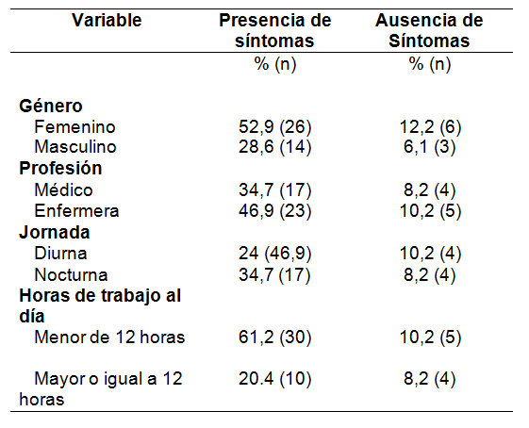
La prevalencia de síntomas en los últimos 12 meses, se presentó en su mayoría en mujeres con un 52.9%, de acuerdo a la profesión se presentó principalmente en el grupo de enfermería con el 46.9%, quienes más refirieron molestias fueron los de la jornada nocturna con un 34.7% y que laboraban menos de 12 horas con un 61.2% (Tabla 2)

Tabla 3. Prevalencia de Síntomas en los últimos 7 días
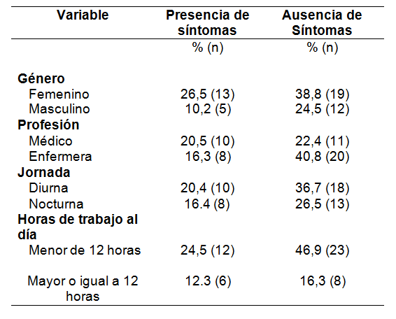

Con respecto a la prevalencia de síntomas en los últimos 7 días se observa que en su mayoría corresponde al género femenino con un 26.5%, de acuerdo a la profesión se presentaron principalmente en los médicos con un 20.5%, mientras que la jornada diurna con un 20.4% y los que trabajaban menos de 12 horas con un 24.5% fueron los que más manifestaron alguna molestia (Tabla 3).
Discriminando por regiones del cuerpo en la que refirieron tener más sintomatología en los últimos 12 meses fue en espalda alta con un 46.9% y se presentó en mayor proporción en las auxiliares de enfermería con un 16.3 %(n:8) (Ver grafica 1 y 2).
Grafica 1: Síntomas en los últimos 12 meses
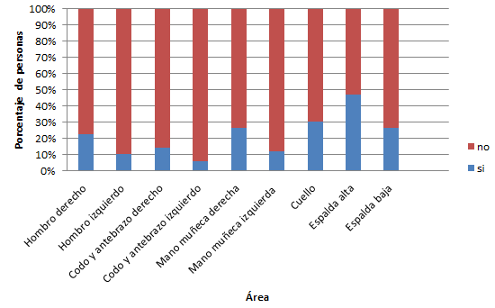
Grafica 2: Número de personas con síntomas de espalda alta en los últimos 12 meses
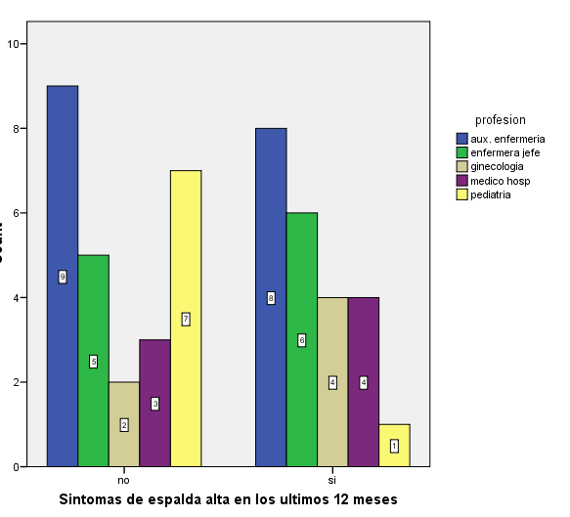
En los últimos 12 meses, la mano y muñeca derecha fue la parte del cuerpo que más manifestaron les impedía trabajar con un 6.12% principalmente en las enfermeras profesionales con un 18,2% (n=2) (Ver grafica 3 y 4).
Grafica 3: Síntomas que le impiden laborar en los últimos 12 meses
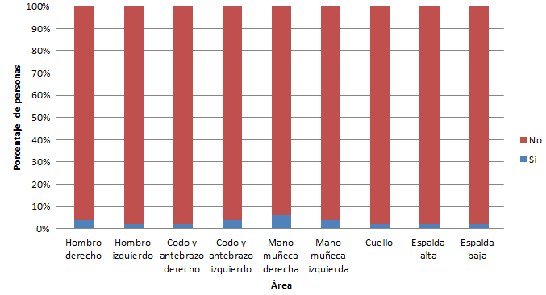
Grafica 4: Número de personas con síntomas de mano y muñeca derecha que le impiden laborar en los últimos 12 meses
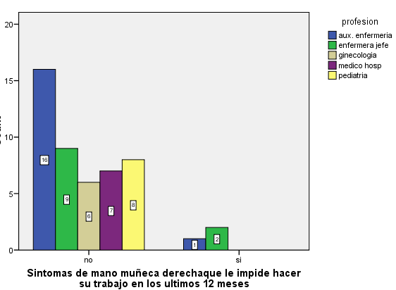
Las molestias en espalda alta, fueron las que más impidieron trabajar en los últimos 7 días, con una prevalencia del 16.3%, este síntoma se presentó en iguales proporciones en auxiliares de enfermería, enfermeras profesionales, médicos hospitalarias y ginecólogos cada uno en un 4,1% (n=2) (Ver grafica 5 y 6).
Grafica 5: Síntomas que le impiden laborar en los últimos 7 días
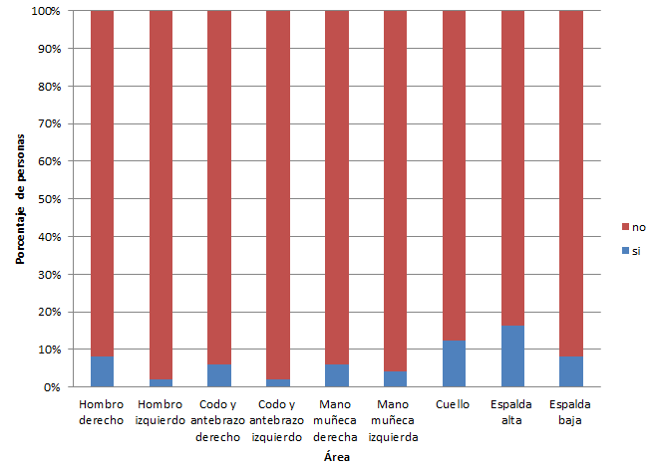Grafica 6: Número de personas con síntomas de espalda alta que le impiden laborar en los últimos 7 días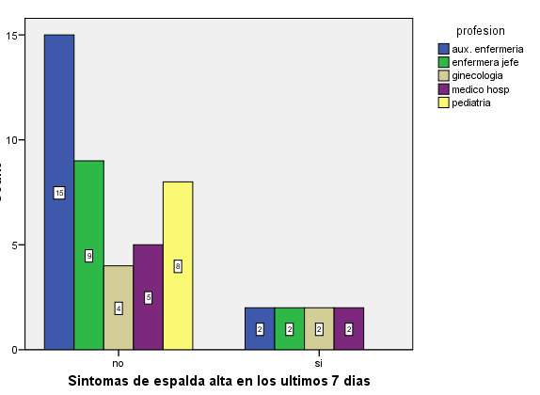

DISCUSIÓN
El presente estudio, realizo una caracterización de sintomatología osteomuscular en el personal asistencial de una IPS Materno Infantil de tercer nivel de atención en la ciudad de Bogotá que cumplía con los criterios de inclusión y exclusión, mediante la aplicación de la encuesta Nórdica. Respecto a la distribución por género, el femenino presenta más síntomas teniendo en cuenta que la mayoría de la población sanitaria son mujeres que coincide con los estudios previos. Las áreas con las que más se relacionó la sintomatología fue espalda alta, en los últimos 12 meses y fue principalmente en las auxiliares de enfermería, mientras que la molestia que les impedía laborar en estos últimos 12 meses fue en la mano y muñeca derecha predominando en las enfermeras profesionales. En los últimos 7 días refrieron principalmente molestias en espalda alta en un porcentaje similar en toda la población. Este estudio muestra relación con estudios desarrollados a nivel internacional en donde la sintomatología de región dorso lumbar se presenta con mayor frecuencia en la población sanitaria. Es importante resaltar, que se requiere para posteriores estudios, aumentar el número del tamaño de muestra lo que permitiría obtener una mayor inferencia en los resultados.
BIBLIOGRAFIA
- NIOSH: Fact Sheet Musculoskeletal Disorders (WMSDs), 1997. http//cdc.gov/niosh/muskdsk.htm.
- Bureau of Labor Statistics. (2001) Lost-worktime injuries and illnesses: characteristics and resulting time away from work (1999). News.
- European Agency for Safety and Health at Work. Work related neck and upper limb musculoskeletal disorders (1999). http:/agency.osha.eu.int/publications/reportshruld)oc.html
- National Research Council and Institute of Medicine. Musculoskeletal disorder and workplace: low back and upper extremities. Panel on musculoskeletal disorder and the workplace. USA, March, 2001; pp 4-1-4-20.
- Cámara Técnica de Riesgos Profesionales, FASECOLDA, Sistema Información Gremial.
- European Agency for Safety and Health at Work. European Risk Observatory Report. Work-related musculoskeletal disorders in the EU Facts and figures European Agency for Safety and Health at Work (EU-OSHA), 2010. Disponible en: http://europa.eu [acceso en 21.11.2010]
- Wiitavaara B, Björklund M, Brulin C, Djupsjöbacka M.How well do questionnaires on symptoms in neck-shoulder disorders captures the experiences of those who suffer from neck-shoulder disorders? A content analysis of questionnaires and interviews. BMC Musculoskeletal Disorders2009; 10: 30-44.
- Harms MC, Peers CE, Chase D. Low back pain: what determines functional outcome at six months? An observational study. BMC Musculoskeletal Disorders 2010; 11:236-9.
- Heintjes EM, Berger MY, Koes BW, Bierma-Zeinstra SM.Knee disorders in primary care: design and patient selection of the homer knee cohort. BMC Musculoskeletal Disorders 2005; 6: 45-56.
- Oude K, Visser B, Sluiter J. The prevalence and incidence of musculoskeletal symptoms among hospital physicians: a systematic review. Int Arch Occup Environ Health 2011; 84: 115-9.
- Dawson AP, McLennan SN, Schiller SD, Jull GA, Hodges PW, Stewart S. Interventions to prevent back pain and back injury in nurses: a systematic review. Occup Environ Med 2007; 64: 642-50.
- Yin B Y. A study of work stress, patient handling activities and the risk of low back pain among nurses of Hong Kong. Journal of Advanced Nursing 2001; 36: 794-804.
- Eriksen W, Bruusgaard D, Knardahl S. Work factors as predictors of intense or disabling low back pain; a prospective study of nurses ‘aides. Occup Environ Med 2004; 61:398-404.
- Kuorinka I, Jonsson B, Kilbom A, Vinterberg H, Biering-Sørensen F, Andersson G , Jørgensen K. Standardised Nordic questionnaires for the analysis of musculoskeletal symptoms. Applied Ergonomics 1987; 18, 233-7.
- Descatha A, Roquelaure Y, Chastang JF, Evanoff B, MelchiorM, Mariot C et al. Validity of Nordic-style questionnaires in the surveillance of upper-limb work-related musculoskeletal disorder. Scand J Work Environ Health 2007; 33: 58-65.

